Handchirurgischer Bericht  (Nur zu verwenden von Handchirurgen nach § 37 Abs. 3 Ärztevertrag, die nicht D-Arzt sind) |  |  |  |  |  |  |  |  |  |  |  |  |  |  |  |  |  |  |  |  | – UV-Träger – |  |  |  |  |  |  | Lfd. Nr.
 |  |  |  |  |  |  |  |  |  |  |  |  |  |  |  |  |  |  |  |  |  |  |  |  |  |  |  | […]
 | Unfallversicherungsträger |  |  |  |  |  |  |  |  |  |  |  | Eingetroffen am |  |  |  |  |  |  |  |  |  |  | Uhrzeit
 | […] |  |  |  |  |  |  |  |  |  |  |  | […] |  |  |  |  |  |  |  |  |  |  | […]
 | Name der versicherten Person |  |  |  |  | Vorname |  |  |  |  | Geburtsdatum |  | Krankenkasse |  |  |  |  |  | Familienversichert |  |  |  |  |  |  |  | Name des Mitglieds
 | […] |  |  |  |  | […] |  |  |  |  | […] |  | […] |  |  |  |  |  | ☐ Nein ☐ Ja: keine Kopie an Kasse |  |  |  |  |  |  |  | […]
 | Vollständige Anschrift |  |  |  |  |  |  |  |  |  |  |  | Bei Pflegeunfall Pflegekasse der pflegebedürftigen Person
 | […] |  |  |  |  |  |  |  |  |  |  |  | […]
 | Beschäftigt als |  |  |  |  |  |  |  |  | Seit |  |  | Telefon-Nr. |  |  |  |  |  |  |  |  | Staatsangehörigkeit |  |  |  |  |  |  | Geschlecht
 | […] |  |  |  |  |  |  |  |  | […] |  |  | […] |  |  |  |  |  |  |  |  | […] |  |  |  |  |  |  | […]
 | Unfallbetrieb (Name, Anschrift und Telefon-Nr. des Arbeitgebers, der Kita, der (Hoch-)Schule, der pflegebedürftigen Person)
 | […]
 | 1 Unfalltag | Uhrzeit |  |  |  |  | Unfallort |  |  |  |  |  |  | Beginn der Arbeitszeit |  |  |  |  |  |  |  | Ende der Arbeitszeit
 | […] | […] |  |  |  |  | […] |  |  |  |  |  |  | […] |  |  | Uhr |  |  |  |  | […] |  |  | Uhr
 | 2 Angaben der versicherten Person zum Unfallhergang und zur Tätigkeit, bei der der Unfall eingetreten ist
 | […]
 | 3 Verhalten der versicherten Person nach dem Unfall
 | […]
 | 4.1 Art der ersten (nicht durchgangsärztlichen) Versorgung |  |  |  |  |  |  |  |  |  |  | 4.2 Erstmalig ärztlich behandelt am |  |  |  |  |  |  |  | durch
 | […] |  |  |  |  |  |  |  |  |  |  | […] |  |  |  |  |  |  |  | […]
 | 5 Befund |  | Verdacht auf Alkohol-, Drogen-, Medikamenteneinfluss? ☐ Nein ☐ Ja |  |  |  |  |  |  |  |  |  |  |  |  |  |  | Welche Anzeichen? |  |  |  |  | Blutentnahme? ☐ Nein ☐ Ja
 | 5.1 Beschwerden/Klagen |  |  |  |  |  |  |  |  |  |  |  |  |  |  |  |  | […]
 | […] |  |  |  |  |  |  |  |  |  |  |  |  |  |  |  |  |  |  |  |  |  |  |  |  | Gebrauchshand  ☐ Rechts ☐ Links
 | 5.2 Klinische Untersuchungsbefunde
 | […]
 | 6 Ergebnis bildgebender Diagnostik
 | […]
 | 7 Erstdiagnose - Freitext - |  |  |  |  |  |  |  |  |  |  |  |  |  |  |  |  |  |  |  |  |  |  |  |  | AO-Klassifikation
 | (Änderungen/Konkretisierungen unverzüglich nachmelden, bei Frakturen zwingend AO-Klassifikation angeben.)
 | […] |  |  |  |  |  |  |  |  |  |  |  |  |  |  |  |  |  |  |  |  |  |  |  |  | […]
 |  |  |  |  |  |  |  |  |  |  |  |  |  |  |  |  |  |  |  |  |  |  |  |  |  | ICD 10
 |  |  |  |  |  |  |  |  |  |  |  |  |  |  |  |  |  |  |  |  |  |  |  |  |  | […]
 | 8 Art der handchirurgischen Versorgung
 | […]
 | 9 Vom Unfall unabhängige gesundheitliche Beeinträchtigungen, die für die Beurteilung des Arbeitsunfalls von Bedeutung sein können
 | […]
 | 10 Ergeben sich aus Hergang und Befund Zweifel an einem Arbeitsunfall? Wenn ja, ist eine Kopie des Durchgangsarztberichts auszuhändigen.
 | ☐ Nein ☐ Ja, weil |  |  |  | […]
 | 11 Art der Heilbehandlung
 | ☐ Ambulant  ☐ Allgemeine Heilbehandlung (keine Verletzung nach Ziffer 8 des Verletzungsartenverzeichnisses)  ☐ Besondere Heilbehandlung (Verletzung nach Ziffer 8)  ☐ Stationär (besondere Heilbehandlung) |  |  |  |  |  |  |  | Bei Vorliegen einer Verletzung nach Ziff. 8 des Verletzungsartenverzeichnisses (besondere Heilbehandlung)  ☐ VAV nach Ziffer 8  ☐ SAV nach Ziffer 8 |  |  |  |  |  |  | ☐ Es wird keine Heilbehandlung zu Lasten der UV durchgeführt, weil […]
12 Weiterbehandlung erfolgt
☐ durch mich
☐ durch andere Ärztin/anderen Arzt (auch Verlegung/Vorstellung), bitte Name und Anschrift angeben
 | […]
 | 13 Beurteilung der Arbeitsfähigkeit  ☐ Arbeitsfähig  ☐ Arbeitsunfähig ab […] |  |  |  |  |  |  | ☐ Voraussichtlich wieder arbeitsfähig ab […]  ☐ Voraussichtlich länger als 3 Monate arbeitsunfähig |  |  |  |  |  |  | 14 Ist die Zuziehung weiterer Ärztinnen/Ärzte zur Klärung der Diagnose und/oder Mitbehandlung erforderlich?  ☐ Nein ☐ Ja, zugezogen wird […]
 | 15 Bemerkungen (z. B. Beratungsbedarf durch Reha-Management des UV-Trägers, Kontextfaktoren, besondere Umstände)
 | […]
 | Datum |  |  | Name und Anschrift (Stempel) der behandelnden Ärztin/des Arztes |  |  |  |  |  |  |  |  |  |  | Unterschrift der Ärztin/des Arztes
 | […] |  |  | […]

 | 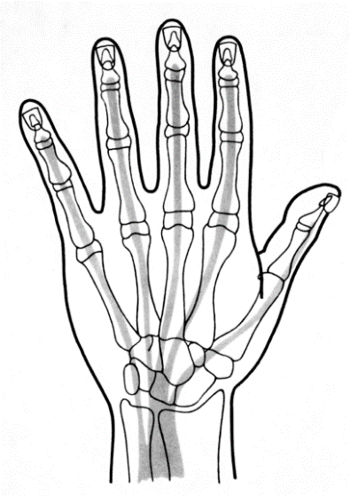  4B Linke Hand außen |  |  | 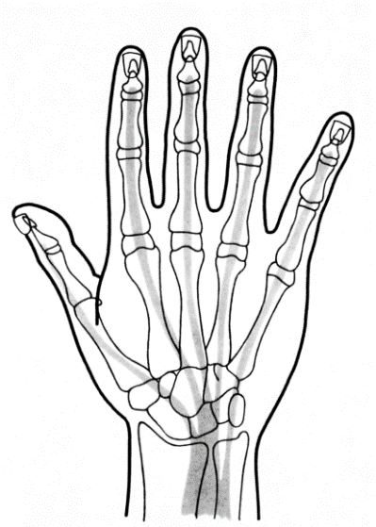  Rechte Hand außen
 | L |  | 2BBitte hier zusätzlich Verletzungs-/  Amputationsstelle einzeichnen. |  | R
 | 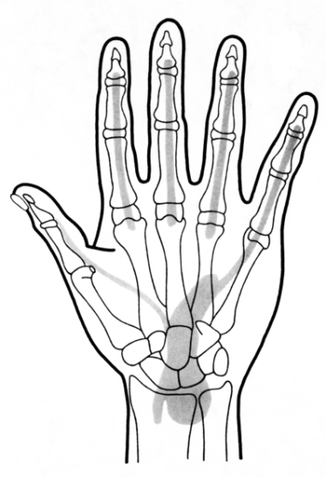  Linke Hand innen |  |  | 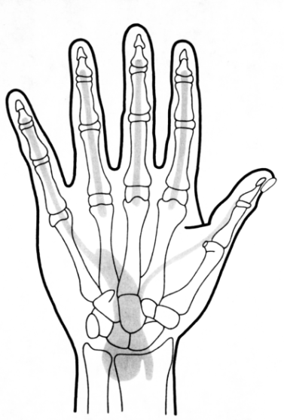  Rechte Hand innen
Datenschutz: Ich habe die Hinweise nach § 201 SGB VII gegeben.
Schwere Verletzungen der Hand nach Ziffer 8 des Verletzungsartenverzeichnisses
(siehe Auszug aus den „Erläuterungen zum Verletzungsartenverzeichnis unter Einschluss Schwerstverletzungsartenverfahren“ - in der überarbeiteten Version 2.0; Stand 1. Juli 2018 -)
 | 8.1 (S) | Amputationsverletzungen (auch Avulsionen) einschließlich des Daumenendglieds, ausgenommen singuläre Endgliedamputationen D2 bis D5.
 | 8.2 (V) | Alle Brüche des ersten Mittelhandknochens. Brüche der Langfinger oder der Mittelhandknochen 2-5 - mit Gelenkbeteiligung  - Betroffenheit mehrerer Strahlen - schwere Weichteilverletzungen entsprechend 1.5 (V).
 | 8.3 (V) | Brüche einzelner Handwurzelknochen bei gegebener oder abzuklärender Operationsnotwendigkeit.
 | 8.3 (S) | Verletzungen der Handwurzel bei − Brüchen mehrerer Handwurzelknochen − singulären oder mehrfachen Bandverletzungen − Verrenkungen − Verrenkungsbrüchen.
 | 8.4 (S) | Verletzungen der Stammnerven und der funktionell bedeutsamen Nerven − Nervus medianus − Nervus ulnaris  − Ramus profundus − Nervus radialis − Fingernerven z. B. in der Greifzone des Daumens, des Zeigefingers oder der Außenseite des Kleinfingers.
 | 8.5 (S) | Gefäßverletzungen an Fingern, Hand oder Unterarm mit akuten oder drohenden Ernährungsstörungen, auch bei abzuklärender Operationsnotwendigkeit.
 | 8.6 (V) | Verletzungen an der Hand (auch am Unterarm): − einer oder mehrerer Beugesehnen außerhalb (proximal) der Zonen I-III  − mehrerer Strecksehnen.
 | 8.6 (S) | Beugesehnenverletzungen in den Zonen I-III
 | 8.7 (S) | Alle Verletzungen an der Hand (auch am Unterarm) bei − tiefgehenden, ausgedehnten und fortschreitenden Entzündungen (siehe auch Ziffer 11) − Hochdruckeinspritzverletzungen.
Nur in diesen Fällen kann besondere Heilbehandlung eingeleitet und durchgeführt werden.

Sie erhalten eine Berichtsgebühr nach Nr. 140 UV-GOÄ. Abrechnung bitte zusammen mit Ihrer Behandlungsrechnung.
Verteiler
Unfallversicherungsträger
Eigenbedarf
Krankenkasse (Kurzbericht), nicht bei familienversicherten Personen

